Консультация на тему: «Развитие умственной деятельности и развитие речи дошкольников при помощи кинезиологических упражнений»

Разработал:
воспитатель МКДОУ ЦРР –
ДС № 36 «Ласточка»
г. Светлоград
Глущенко Елена Юрьевна

Светлоград,

2017 г.

Развитие умственной деятельности и развитие речи дошкольников при помощи кинезиологических упражнений
Работая в своей группе, я столкнулась с различными все более сложными и разнообразными нарушениями речи. У детей наблюдается выраженная в разной степени моторная недостаточность, за частую нет пространственной ориентации, нарушена координация движений, а также наблюдаются отклонения в развитии движений пальцев рук, тесно связанных с умственной и речевой функцией.
Актуальность данных проблем вызвала необходимость разработки мероприятий и средств, направленных на развитие мелкой мускулатуры пальцев рук у детей, координации движений, пространственной ориентации, чувства ритма.
Еще В. А. Сухомлинский известный педагог писал, что ум ребёнка находится на кончиках пальцев. И это не просто красивые слова. Все дело в том, что в головном мозге человека центры, отвечающие за речь и движение пальцев рук, расположены очень близко. Развивая мелкую моторику, мы активизируем соседние зоны мозга, отвечающей за речь. А формирование речи способствует развитию умственной деятельности.
У современных детей, особенно городских, наблюдается тенденция общего моторного отставания. Да ведь это и понятно. Еще лет 20 назад взрослым, а вместе с ними и детям, приходилось больше делать руками: стирать, шить, вязать, перебирать крупы. В настоящее время придумано много автоматизированных машин для облегчения труда человека. Отсюда свои плюсы и минусы. Сейчас многие дети, уже достигнув даже школьного возраста, не умеют завязывать шнурки, потому что современная детская обувь предполагает практически всегда липучки или молнии.
К сожалению, о проблемах детей с координацией движений и мелкой моторикой большинство родителей узнают только перед школой. Это, конечно, оборачивается для ребёнка повышенной нагрузкой. Ведь теперь кроме получения учебных знаний ребёнку предстоит учиться держать карандаш в своих непослушных руках, выполнять инструкции педагогов. Со стороны родителей начинается давление на ребёнка, непонимание. Взрослые начинают усиленно заниматься с ребёнком, водить на различные курсы, где обучение ведется в форме урока, как у школьников. И тут главная задача нас педагогов и детских психологов – донести до родителей значение игр в обучении детей. Родители должны понять: чтобы заинтересовать ребенка и помочь ему овладеть новой информацией, нужно превратить обучение в игру, и не отступать, если задания покажутся трудными, конечно, не забывать хвалить ребенка.
В своей группе для развития мелкой моторики рук, координации движений, ориентации в пространстве я использую много интересных приёмов, разнообразных стимулирующих материалов. Здесь подробнее я остановлюсь на применении кинезиологических упражнений.
Кинезиология – наука о развитии головного мозга через движение. Она существует уже двести лет и используется во всем мире. Кинезиологические упражнение – это комплекс движений, позволяющих активизировать межполушарное воздействие. Кинезиологические упражнения развивают мозолистое тело, синхронизируют работу полушарий, повышают стрессоустойчивость, улучшают мыслительную деятельность, способствуют улучшению памяти и внимания, а, следовательно, облегчают процесс чтения и письма.
Пальчиковые кинезиологические упражнения можно использовать для развития мышц руки и развития межполушарного взаимодействия коры головного мозга ребенка. Эти упражнения нужно вводить постепенно, со временем усложняя. Ребята с удовольствием их выполняют, ведь для них это игра.
Примеры кинезиологических упражнений:
1. Упражнение Буратино.
Сесть на стул, поочерёдно выставлять вперёд правую руку и левую ногу, левую руку и правую ногу.
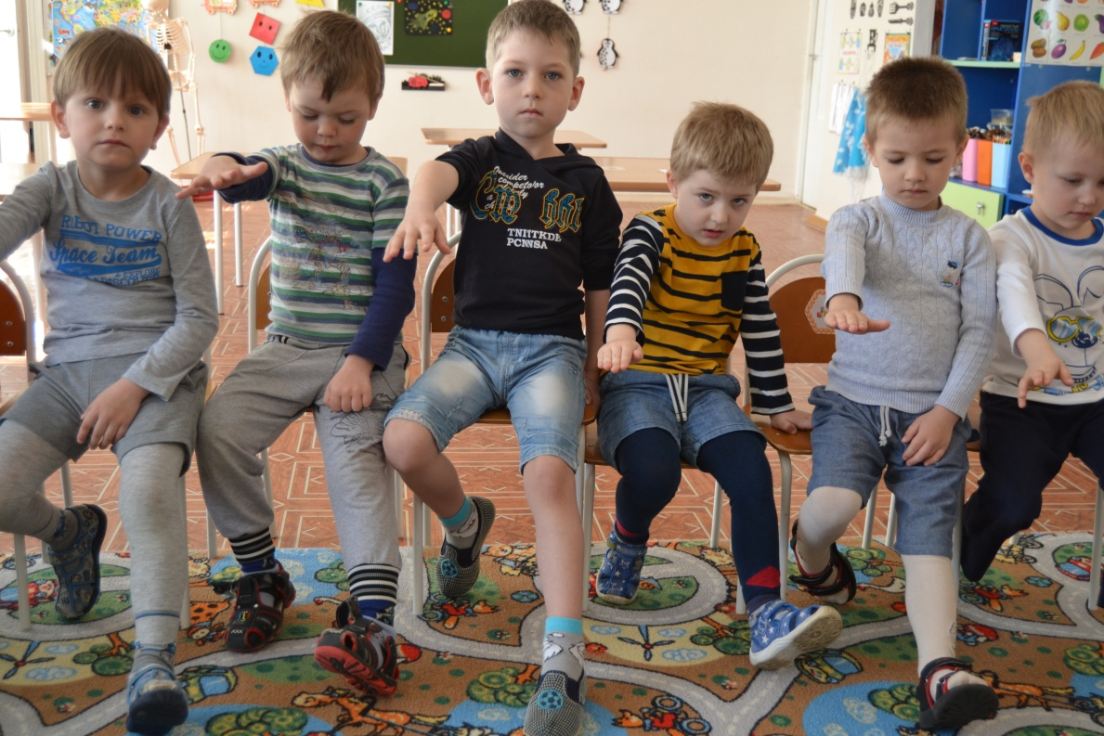
2. Упражнение «Колечко».
Последовательно в достаточно быстром темпе соединять большой палец сначала с указательным одной руки, потом со всеми остальными.
Речевое сопровождение:
Чтоб цветы в лесу цвели,
Всю весну и лето,
Мы не будем собирать,
Их больших букетов.
Задание сначала нужно сделать пальцами ведущей руки, затем другой. Усвоив алгоритм, движения выполняют синхронно обеими руками.
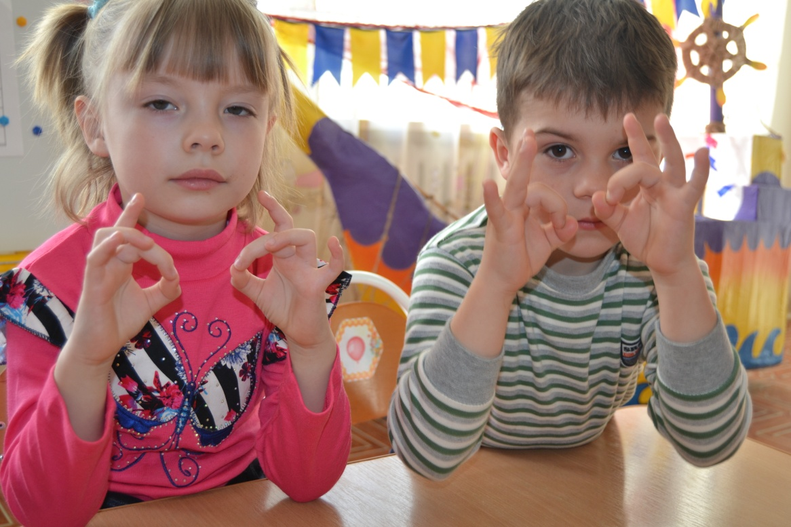
3. Упражнение «Лягушка».
Поочередно одна рука сжимается в кулак, а другая – ладонью на столе.
Речевое сопровождение:
Лягушка хочет в пруд,
Лягушке скучно тут,
А пруд зарос травой,
Зеленой и густой.
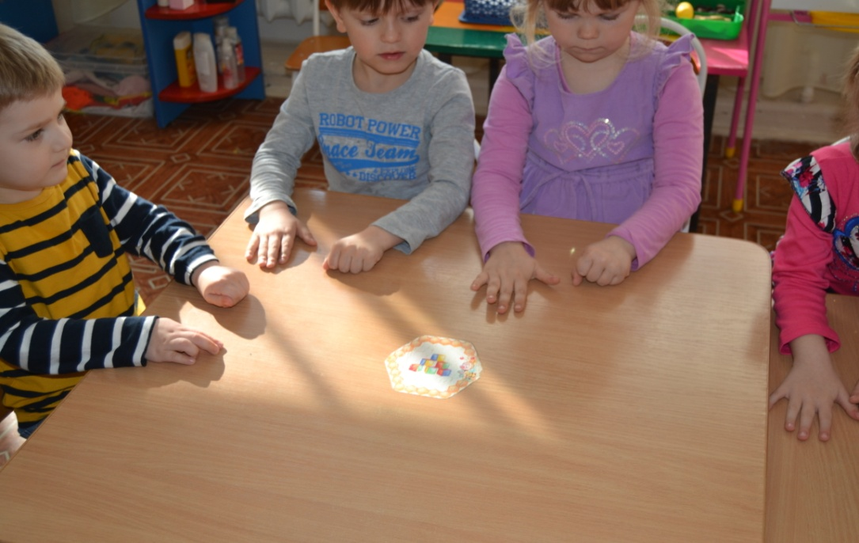
Польза, которую приносят эти упражнения, колоссальная. Ребенок не только становится сообразительным, активным, энергичным и контролирующим себя, улучшается его речь и координация пальцев. Такие задания не только развивают нервные связи, но и веселят детей, доставляя им удовольствие.

